V Praze dne 23. 5. 2019

Tisková zpráva: Sonda krajinou odhalila unikátní pohřebiště z doby kamenné a doby železné

Od srpna 2018 do května 2019 proběhl jeden z nejrozsáhlejších archeologických výzkumů na území Čech. Třináctikilometrový řez krajinou před výstavbou silnice I/16 Slaný – Velvary odkryl sídlištní i pohřební nálezy z posledních pěti tisíců let působení člověka. „Ačkoli jsme provedli pečlivé vyhodnocení všech starších nálezů z celé oblasti, na které navázaly povrchové sběry a geofyzikální průzkum ještě před samotným začátkem stavby, šlo o časově a co do kvantity a rozmanitosti nálezů náročný výzkum“, říká vedoucí výzkumu Drahomíra Malyková z pražského Archeologického ústavu AV ČR. Na bezmála třinácti kilometrech odhalila ve spolupráci s odbornými pracovníky z České společnosti archeologické během pouhých deseti měsíců nepřerušených terénních prací téměř dva a půl tisíce archeologických situací – pravěké jámy, pece, hroby s kremací či kostrou, pozůstatky rozličných staveb, včetně náhonu z první pol. 16. století.

Díky bezproblémové spolupráci se zhotovitelem stavby firmou STRABAG a.s. a s investorem stavby, Ředitelstvím silnic a dálnic ČR, je možné již nyní, před laboratorním ošetřením a vyhodnocením nálezů vyjmenovat artefakty a jiné nálezy z období pozdní doby kamenné (eneolitu, 2. pol. 5 tis. až 2. pol. 3 tis. př. n. l.), doby bronzové (konec 3. tis. př. n. l. až začátek 1. tis. př. n. l.), starší i mladší doby železné (asi 800 př. n. l. až přelom letopočtu), středověku a začátku novověku (zhruba počátek 16. stol.).
Na úseku označeném č. 16 bylo prozkoumáno dosud nejrozsáhlejší eneolitické pohřebiště kultury se zvoncovitými poháry (zhruba 2500 – 2200 př. n. l.) na území Čech. Pohřby zhruba padesátky mužů, žen i dětí byly uloženy v hlubokých hrobech se stopami původní dřevěné konstrukce a s bohatou výbavou. Tato výbava se skládala většinou z keramických nádob, doprovázených měděnými dýkami, kamennými hroty šípů a další lukostřeleckou výbavou (tzv. nátepní destičky) v případě mužů a dále kostěnými knoflíky (s tzv. „V vrtáním“), jantarovými šperky, měděnými ozdobami či dokonce zlatými spirálkami v případě žen. Na našem území se jedná o nejstarší případ využití tohoto drahého kovu.
Ze starší doby železné v období tzv. bylanské kultury (8. až poč. 6. stol. př. n. l.) pak pochází z části č. 9 další unikátní pohřebiště. Je zde patrno nepřehlédnutelné společenské rozvrstvení, protože část hrobů představují kremace (žárové pohřby), někdy se značným množstvím kovových artefaktů, jsou zde však ve vyšším počtu (19 případů) zastoupeny též tzv. komorové hroby (bohužel již v pravěku vykradené) - s pozůstatky původní bohaté výbavy keramickými nádobami a se zbytky čtyřkolých vozů.
„Momentálně probíhající laboratorní zpracování a vyhodnocení rozličných nálezů z kamene, kovů i organických materiálů, zabere mnohem více času, než mnohdy kvůli klimatickým podmínkám náročný terénní výzkum“, doplňuje Drahomíra Malyková. Tyto dvě části archeologických výzkumů však nelze ze stoletých zkušeností několika generací odborníků z ARÚ Praha jednoduše oddělit. Původně Státní archeologický ústav je totiž využívá již od r. 1919.

Kontakt: Mgr. Drahomíra Malyková, Ph.D. (vedoucí výzkumu); tel.: 737 977 798; e-mail: malykova@arup.cas.cz

Příloha:
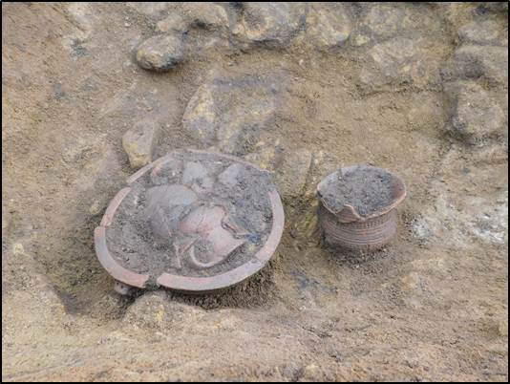
Část pohřební výbavy z období kultury se zvoncovitými poháry. Foto ARÚ AV ČR

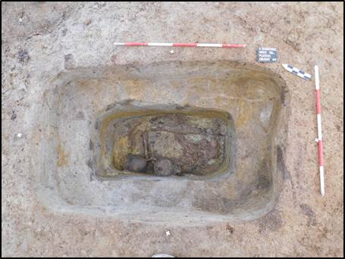
Hluboký hrob z období kultury se zvoncovitými poháry. Foto ARÚ AV ČR

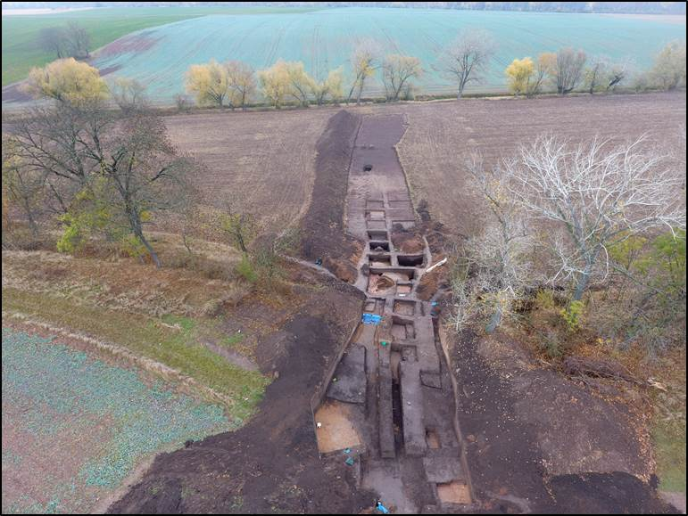
Raně až vrcholně středověké souvrství a novověký náhon v místě přeložky vodovodů u Velvar. Foto ČSA a ARÚ AV ČR

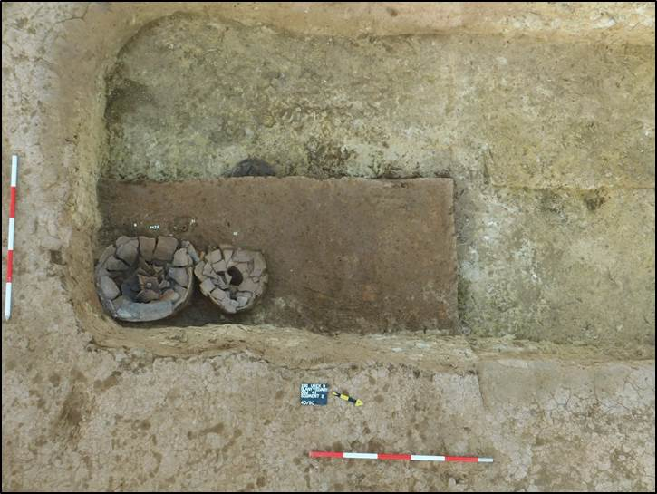
Část odkrytého komorového hrobu s keramickou výbavou ze starší doby železné.
Foto ARÚ AV ČR

